МУНИЦИПАЛЬНОЕ КАЗЕННОЕ ОБЩЕОБРАЗОВАТЕЛЬНОЕ УЧРЕЖДЕНИЕ
«СРЕДНЯЯ ОБЩЕОБРАЗОВАТЕЛЬНАЯ ШКОЛА №12»
СПРАВКА
Библиотечное мероприятие за октябрь 2020г.
«Библиотека знакомая и не знакомая»
Библиотека - хранилище знаний, которое нужно беречь. Каждый год в четвертый понедельник октября во многих странах отмечается Международный день школьных библиотек. В этом году праздник состоялся 26 октября. В нашей школе библиотекари и педагоги провели ряд мероприятий посвященных Дню школьных библиотек. Привлечь внимание читателей удалось через организацию книжных выставок и проведение бесед у выставок. Дети совершили увлекательное путешествие на лучшее знание сказок «Что за прелесть эти сказки» среди учащихся 1-4 классов побывали на островах: «Знаешь ли ты сказки», «Волшебные предметы», «Сказочные путешествия», «Кому принадлежат эти вещи», «Собери картинку из сказки». Знатоками сказок стали:Абдуразакова Фатима,Адамов Рустам-1кл.; Гаджиибрагимова Камилла, Омаров Абдурахман - 2кл.; Магомедова Хадижат, Алиев Рамазан, Вагабов Саид – 3 кл.; Алимирзаев Магомед– 4кл; Магомедов Салам – 4кл. Библиотекари провели литературный час «Зарубежные писатели 20 века». Учащиеся СОШ №12 познакомились с жизнью и творчеством зарубежных писателей. В целом мероприятия прошли продуктивно. Хочется выразить огромную благодарность всем за помощь и участие.
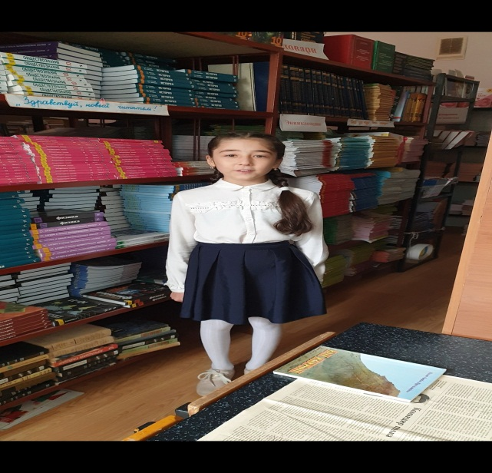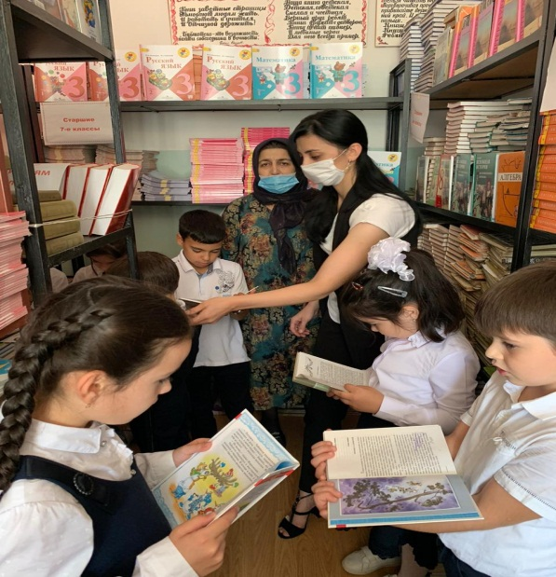
Зав. библиотекой Яхьяева У.У.

